Ош МУнун медицина факультетинин «Ортопедиялык жана терапевтикалык стоматология» кафедрасынын 2018-жыл үчүн илимий-изилдоо иштеринин жыйынтыктары боюнча отчету

- Кафедранын профессордук-окутуучулук курамынын сапаттык көрсөткүчүнө анализ
№ | Ф.А.А. | Кызматы | Илимий даражасы, наамы
 | Арстанбеков.М.А. | Кафедра башчысы | м.и.к., профессор
 | Исмаилов.А.А. | Мед.фак деканы, доцент | м.и.к., доцент
 | Сыдыков.А.А. | окутуучу | м.и.к.
 | Арстанбеков.С.Р. | Улук окутуучу | Изденүүчү
 | Шерматов А.Э. | Окутуучу | Изденуучу
 | Абдуллаева.К.А. | Окутуучу
 | Жоробаев.С.К. | Окутуучу
 | Ахматов.А.Т. | Окутуучу
 | Боркулов.А.А. | Окутуучу
 | Туланбоева Г.Н. | Окутуучу
 | Бадинова.А.Э. | Окутуучу
 | Акунов.Н.А. | Окутуучу
 | Омурбеков Э.О. | Окутуучу
 | Усупбекова Т.Р. | Окутуучу
 | Юсупов Д.Р. | Окутуучу
 | Жаныш уулу А. | Окутуучу
 | Мамаева А.Т. | Окутуучу
 | Исраилов Б.А. | Окутуучу
 | Абдирасулова Т.А. | Окутуучу
 | Дуйшоев Д.К. | Тиш техниги
 | Эргешова А.Ж. | Методист
 | Турдубай кызы Ф. | Медайым
 | Абдурашитова П.Ы. | Медайым
Жалпы сапаттык көрсөткүчү |  |  | 35%

- Кафедранын илимий багыттары, темасы, каттоо карточкасы (№, бекитилген күнү), алынган жыйынтыктар, практикада колдонулушу

Илимий темасы:
1.Кыргыз Республикасынын түштүк ъръънүндъгү элдердин стоматологиялык ооруларын алдын алуу, дарылоо жана кыскартуу;
2.Шилекей бездеринин ооруларын алдын алуу;
3.Парадонтоз жана суукка урунуудан пайда болгон ооруларды дарылоодо табийгый жаратылыш ресурстарды пайдалануу;
4.Ооз къндъйүнүн ыйлакчаларынын шишик оорулары жана рак оорусу;
5. Кыргыз Республикасынын элдерине стоматологиялык жардам кърсътүү жана социалдык-гигиеналык изилдъъ жүргүзүү;
6.Современное состояния окозания ортопедической стоматологической помощи населению Ошской области КР за 2013-2014-2015 года.

- Корголгон кандидаттык жана доктордук диссертациялар, убактысы, коргогон жери, бекитилиши.
Жок.

Кафедрадагы аспиранттар, изденүүчүлөр жөнүндө маалыматтар, алардын илимий-изилдөө иштеринин абалы, жыйынтыктары

1)Ф.А.А.: Исмаилов Алимбек Адылбекович – медицина илимдеринин доктору илимий даражасына изденүүчү
2)Бекилген темасы: «Научное обоснование модели стратегического развития стоматологической службы и системы управления качеством медицинских услуг»
3) Илимий консультанты: – профессор. Калбаев А.А. .,проф. Арстанбеков М.А.
4) Учурдагы абалы: Илимий жумушу аяктоо алдында турат.

- Ф.А.А. Арстанбеков Сабыр Рустамович - медицина илимдеринин кандидаттыгына изденүүчү
- Бекилген темасы: Кыргыз Республикасынын түштүк регионунда шилекей бездеринин шишиктеринин клиника - эпидемиологиялык мүноздомосү »
- Илимий жетекчиси: – проф. Жумабаев А.Р. Арстанбеков.М.А.
- Учурдагы абалы: макалалары жарык көрүдө.

1)Ф.А.А.: Шерматов Аликжан Эшматович - медицина илимдерине кандидаттыгына изденүүчү
2)Бекилген темасы: « Современное состояние оказание ортопедической стоматологической помощи населению Ошской области Кыргызкой Республики.»
3)Илимий жетекчиси: – профессор. Калбаев А.А.
4)Учурдагы абалы: кафедралар аралык талкууга коюлууда

- Кафедра тарабынан өткөрүлгөн илимий конференциялар, семинарлар ж.б., алардын натыйжалуулугу (1-таблица).
№ | Аталышы | Иш-чаранын  тиби | Өткөрүлгөн  жери жана  убактысы | Катышуучулар саны | Уюштуруу  чулар
 | Жаш-стоматолог-2018 | Илимий-семинар | Кафедра лек зал, апрель, 2018 ж. | 160 адам | “Ортопедиялык жана терапевтикалык стоматология” кафедрасы
 | КВН |  | Кафедра лек зал, 2018 ж. | 200 адам | “Ортопедиялык жана терапевтикалык стоматология” кафедрасы

- Кафедрада, факультетте системалуу иштеген илимий, илимий-усулдук семинарлар, алардын натыйжалуулугу

- факультеттин Окуу-усулдук Кенеши менен биргеликте ишке ашырылууда.

- Студенттик илимий-изилдөө иштерин уюштуруунун мазмуну, сапаты, формалары, жыйынтыгы жана көзөмөлдөө:
№ | Аталышы | Өткөрүлгөн  жери жана  убактысы | Катышуучунун аты-жону | Уюштуруучу лар
1. | «Ретроспективные исследование оказания оказания ортопедической стоматологической помощи населению Ошской области КР». | ОшМУ.  29.11.2018. | Жанболот кызы Н.  Илимий жетекчиси  Шерматов А.Э. | ОшМУ.
2. | Проспективный анализ стоматологического ортопедического статуса и нуждаемости жителей регионов Ошской области КР(на примере Кара-Кульжинского района.Часть 1). | Медфак.  20.04.2018. | Кубатбаева Жаннат.  Илимий жетекчиси  Шерматов А.Э. | Деканат

- Кафедранын мүчөлөрүнүн Кыргызстандын чегинде конференцияларга, симпозиумдарга, форумдарга ж.б. илимий иш-чараларга катышуусу жана алардын натыйжалуулугу (2-таблица).
№ | Аталышы | Өткөрүлгөн  жери жана  убактысы | Катышуучу  лар | Уюштуруучу лар
1. | Эндодонтия.  Повседневная практика. | г. Ош  22.01.2018 | Абдуллаева.К.А.  Усупбекова Т.Р.
2. | Педагогика | 15-23.01.2018 | Туланбаева Г.Н. | Пед фак
3. | «Адгезивные керамические реставрации в повседневной практике» | г. Ош  17.02.2018 | Абдуллаева.К.А.
4. | Цефалометрия в ортодонтии-основные с ТРГ. | г. Ош  26.02.2018 | Абдуллаева.К.А. Исмаилов.А.А.
5. | Квалификациалык сертификат | г. Ош  12.03.2018 | Бадинова.А.Э. Шерматов А.Э. | КР стоматологиялык ассоциациясы
6. | «Секреты идеаьной реставрации» | г. Ош  31.03.2018 | Абдуллаева.К.А.
7. | «Эл баасы»  аккредитациялык агентиги | ОшМУ  16.04.2018. | Жоробаев.С.К.  Абдуллаева.К.А. Ахматов.А.Т.  Исмаилов.А.А. Усупбекова Т.Р. Шерматов А.Э. | ОшМУ
8. | «Успехи и нерешенные проблемы здровоохранения КР». | г. Ош  27-28.04.2018 | Исмаилов.А.А. | ОМОКБ
9. | «Эпидемиология, патогенез и саногенез заболеваний в измененных климатогеографических условиях Ферганской долины и Тянь-Шаня-Памира», посвященной году развития регионов Кыргызстана. | г. Ош  15-16.05.2018 | Исмаилов.А.А. | ОшГУ.  АГМИ.
10. | «Витальное препарирование зубов под безметалловые конструкции с уступом». | г. Ош  06.09.2018 | Жоробаев.С.К. Омурбеков Э.О.
11. | Клиника и технология изготовления съемных протезов с опорой на имплантанты | г.Ош Стоматологическая клиника ЭЛИМ  20.10.2018. | Арстанбеков.М.А. Исмаилов.А.А. Сыдыков.А.А. Шерматов А.Э. Ахматов.А.Т. Абдуллаева.К.А.  Акунов.Н.А.  Абдирасулова Т.А. Боркулов А.А. | ЭЛИМ клиникасынын жетекчиси
12. | КР стоматологиялык ассоциациясынын XIII Конгресси  Кыргызстан стоматологиясынын учурдагы маселелери. | Бишкек шаары  «Ак-Кеме» мейманканасы  17.11.2018. | Арстанбеков.М.А. Исмаилов.А.А. Сыдыков.А.А. Шерматов А.Э. Ахматов.А.Т. Абдуллаева.К.А. Усупбекова Т.Р. | КР стоматологиялык ассоциациясы
13. | Мыкты аспирант-2018 | г. Ош 2018 | Шерматов А.Э. | ОшМУ
14. | Оорулуу тиштер-жугуштуу оорулардын булагы. | Ноокат  13.12.2018 | Арстанбеков.М.А. Сыдыков.А.А. Шерматов А.Э. Ахматов.А.Т. Боркулов А.А.  Жоробаев С.К.  Дуйшоев Д.К. | Ноокат стом поликлиника
15. | Структура и динамика изготовленных зубных протезов в районных стоматологических поликлиниках Ошской области КР за 2013-2015 гола | Ноокат  13.12.2018 | Шерматов А.Э.
- Кафедранын мүчөлөрүнүн жакынкы жана алыскы чет өлкөлөргө
конференцияларга, симпозиумдарга, ж.б. илимий иш-чараларга катышуусу, жыйынтыктары (3-таблица).

№ | Аталышы | Өткөрүлгөн  жери жана  убактысы | Катышуучу  лар | Уюштуруучу лар
1. | X Съезда онкологов и радиологов стран СНГ и Евразии памяти академика Н.Н. Трапезникова. | Россия. Сочи.  23-25.04.2018. | Арстанбеков.С.Р. | Председатель научного и оргонизационного комитетов Съезда
2. | II Республиканский конгресс стоматологов.  Актуальные проблемы стоматологии и челюстно-лицевой хирургии | Узбекистон.  Ташкент.  3-4.05.2018. | Арстанбеков.М.А. Арстанбеков.С.Р. Абдуллаева.К.А. Бадинова.А.Э. Омурбеков Э.О. Юсупов Д.Р. Жаныш уулу А. Исраилов Б.А. Шерматов А.Э. | Ассоциации стоматологов Узбекистона
3. | «Профилактическая медицина: сегодня и завтра». | Андижанский государственный медицинский институт.  8-9.06.2018. | Ахматов.А.Т. | АГМИ.
4. | «Инновации в медицине и медицинском образовании». | Андижанский государственный медицинский институт.  7.12.2018. | Абдуллаева.К.А. Юсупов Д.Р. Шерматов А.Э. Ахматов.А.Т.  Дуйшоев Д.К. | АГМИ.
5. | Ретроспективные исследование состояния оказания ортопедической стоматологической помощи населению Ошской области КР. | Андижанский государственный медицинский институт.  7.12.2018. | Шерматов А.Э. | АГМИ

- Кафедранын мүчөлөрүнүн диссертациялык кеңештердин иштерине катышуусу.

- Кафедранын окутуучуларынын, кызматкерлеринин илимий сапарларга чыгуусу, стажировкаларда болуусу, максаты, жыйынтыктары, отчет берүүсү
(4-таблица).
№ | Аталышы | Илимий сапардын, стажировкалардын  максаты | Мөөнөтү, өтөгөн жайы
1. | Арстанбеков.С.Р. | Илимий командировка | Россия. Сочи.  23-25.04.2018.
2. | Арстанбеков.М.А. Арстанбеков.С.Р. Абдуллаева.К.А. Бадинова.А.Э. Омурбеков Э.О. Юсупов Д.Р. Жаныш уулу А. Исраилов Б.А. Шерматов А.Э. | Илимий командировка | Узбекистон.  Ташкент.  3-4.05.2018.
3. | Ахматов.А.Т. | Илимий командировка | Узбекистон.  Андижон.  8-9.06.2018.
3. | Абдуллаева.К.А. Юсупов Д.Р. Шерматов А.Э. Ахматов.А.Т.  Дуйшоев Д.К. | Илимий командировка | Узбекистон.  Андижон.  7.12.2018.
4. | Шерматов А.Э. | Ретроспективные исследование состояния оказания ортопедической стоматологической помощи населению Ошской области КР. | Узбекистон.  Андижон.  7.12.2018.

- Кафедранын мүчөлөрүнүн жарыкка чыккан илимий, окуу-усулдук эмгектери, алынган патенттер жөнүндөгү толук маалыматтар, алардын окуу-илимий иштерге колдонулушу
№ | Эмгектин түрү | Жарыкка чыккан жер
 |  | Кыргыз Республикасында | Жакынкы чет  өлкөлөрдө | Алыскы чет  өлкөлөрдө
1. | Тезистер |  |  | -
2. | Макалалар | 13
3. | Окуу китептери |  | - | -
4. | Окуу-усулдук колдонмолор |  | - | -

№ | Наименование работы | Характер работы | Выходные данные | Объем | Соавторы
1. | Профилактика заболеваний зубодесневой области при применения полости рта «Антиоралит». | Печ | Профилактик тиббиет: бугун ва эртага  Андижон-2018  200-201 стр |  | Исмаилов А.А. Ахматов А.Т.
2. | Злокачественные эпителиальные опухоли слюнных желез в КР. (статья) | Печ. | Вестник КРСУ.  - 2018. - №2. - С.  10-12. | 2/1 | Арстанбеков С.Р.
3. | Заболеваемостьзлокачественными эпителиальными опухолями слюнных желез в зависимости от высоты проживания над уровням моря. (статья) | Печ. | Санитарный врач- Москва 2018. - № 2. - С. 31-37. | 4/2 | Арстанбеков М.А. Арстанбеков С.Р.
4. | Эпидемиологическое исследование ортопедического стоматологического статуса жителей г.Ош КР. | Печ. | «Современные научные исследования и разработки»- 2018. - №2. - С. 136-141. | 10/620 | Шерматов А.Э.
5. | Проспективный анализ стоматологического ортопедического статуса и нуждаемости жителей регионов Ошской области КР(на примере Кара-Кульжинского района.Часть 1). | Печ. | Известия ВУЗов Кыргызстана.- Бишкек, 2018. №1 С.35-39. | 11/4 20 | Шерматов А.Э.
6. | Проспективный анализ стоматологического ортопедического статуса и нуждаемости жителей регионов Ошской области КР(на примере Карасуйского района.Часть 2). | Печ. | «Наука, новые технологии и иновации Кыргызстана»- Бишкек  №1- 2018. – 68-73 с. | 12/520 | Шерматов А.Э.
7. | Кадровая обеспеченность врачами стоматологами ортопедами и зубными техниками стоматологических поликлиник города Ош и Ошской области КР. | Печ. | «Современные научные исследования и разработки»- 2018. - №10. - С. 396-400. | 8/5  (20) | Шерматов А.Э.  Ахматов А.Т.

Кафедра тарабынан чыгарылган илимий макалалар
 | Авторлор,  түзүүчүлөр | Эмгектин аталышы, басмадан чыккандыгы жөнүндөгү толук маалыматтар | Көлөмү
1. | Исмаилов.А.А. | «О состоянии и мерах по дальнейшему улучшению стоматологической помощи населению ». // Для студентов медицинских факультетов университетов, институтов и академий. | – Ош: 2014-2015. – 142 с.;

- Кафедранын мүчөлөрүнүн квалификацияларын жогорулатуусу (формалары, кимдер, кайсы жерде, качан, натыйжасы ж. у. с.)

№ | Окутуучунун аты –жөн | Кызматы | КЖКдан өткөн дата, көлөмү (акыркы 5 жыл) | КЖнын багыты | өткөргөн мекеме
1 | Туланбаева Г. | окутуучу | 2018-жыл  96 саат | Педагогдук билимин өркүндөтүү | ОшМУнун үзгүлтүксүз билим берүү институту
2 | Шерматов А.Э. | окутуучу | 12.03. 2018-жыл | Квалификациялык сертификат | КР Саламаттыкты сактоо минстирлиги
3 | Бадинова А.Э. | окутуучу | 12.03. 2018-жыл | Квалификациялык сертификат | КР Саламаттыкты сактоо минстирлиги

- Кафедранын эл аралык кызматташтыктары, тышкы байланыштары, формалары, натыйжалары.

1. Урал медициналык институту
2. Сеул Улуттук университети
3. КГМА
4.КРСУ
5. ЖАГУ

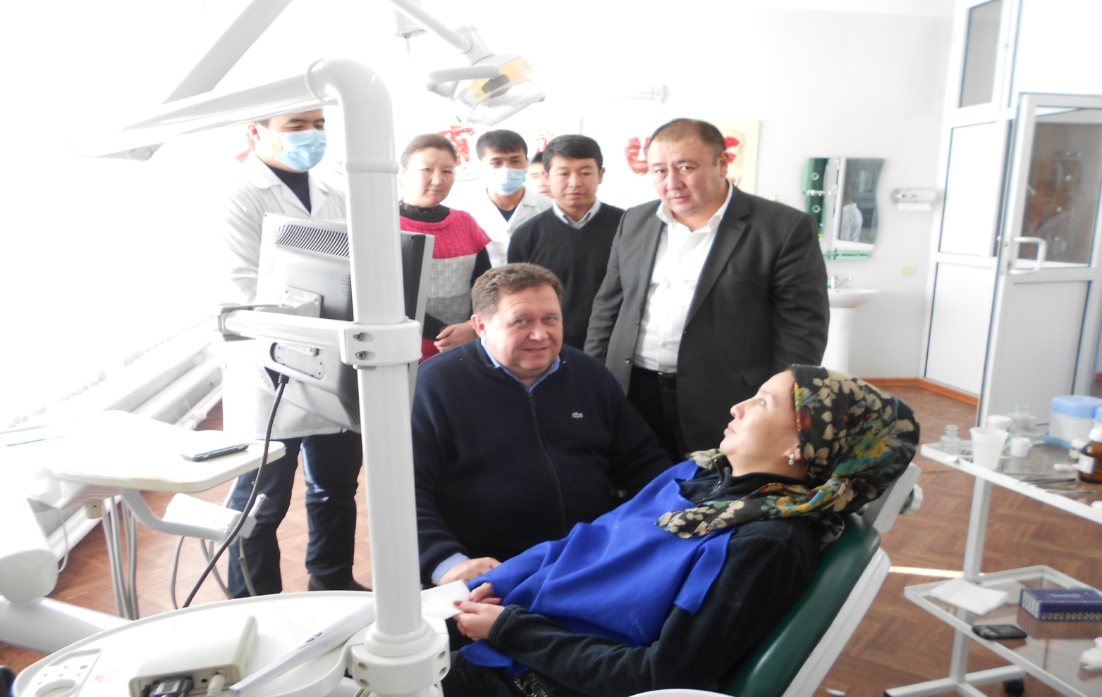
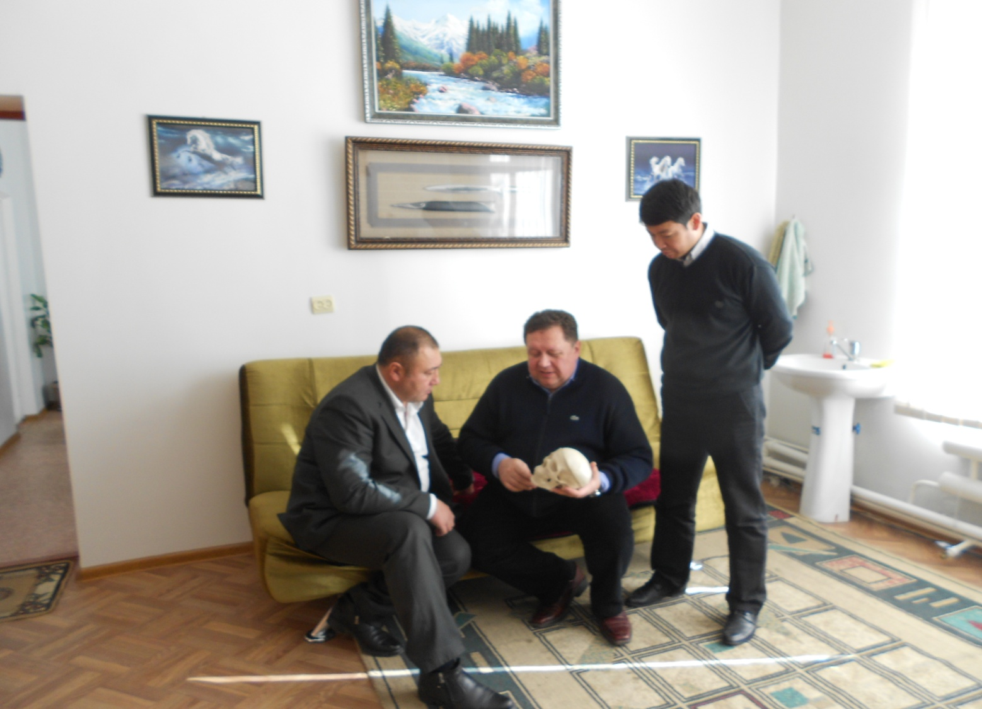

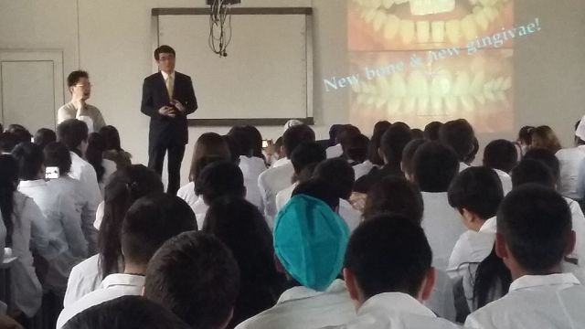

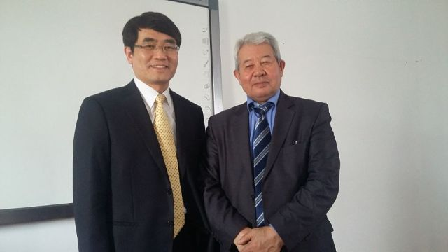

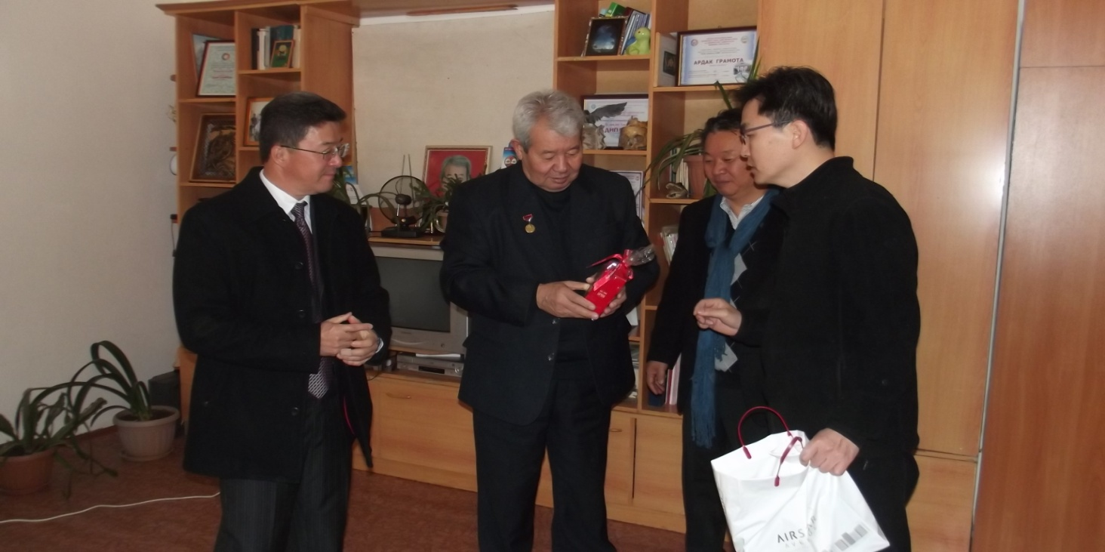

- Кафедранын мүчөлөрүнүн илимди коомчулукка жарыялоо, популяризациялоо боюнча массалык-маалымат каражаттарына чагылдырылган материалдары.
Университеттин “Үмүт” телевиденесинде дисиуттарга катышып, “Нур”, “Ош жаңырыгы” гезеталарына макалалар жарыяланып турат.

Ортопедиялык жана терапевтикалык стоматология
кафедрасынын башчысы профессор:

